15.04.2021
Temat: I love my family
Cele zajęć:
- budowanie zainteresowania językiem obcym nowożytnym
- śpiewanie i zabawa przy piosence
- poszerzenie słownictwa związanego z rodziną
- rozumienie oraz używanie w zabawach prostych, poznanych słów i zwrotów
- powtórzenie i utrwalenie zwrotów: hi, hello – cześć oraz bye, bye – pa, pa
- rozwijanie sprawności manualnej

- Najpierw przywitajmy się z dzieckiem zwrotem: Hi! – cześć lub Hello!

- Teraz powtórzmy poznane słownictwo
mummy – mama
daddy – tata
baby – dziecko
grandma – babcia
grandpa – dziadek
oraz znajomość piosenki z ostatnich zajęć
https://www.youtube.com/watch?v=XqZsoesa55w

Jeśli dziecko opanowało już słownictwo, możemy je poszerzyć, wprowadzając pojęcia: sister – siostra oraz brother – brat.

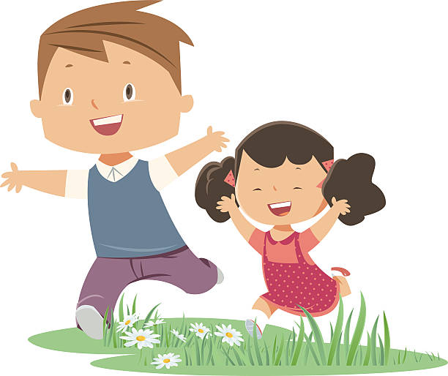

- Pobawmy się teraz z dzieckiem w zabawę z klockiem/kamykiem. Jeśli mamy
możliwość to wydrukujmy obrazek rodziny. Pytamy dziecko: Where is a mummy? – Gdzie jest mama? Dziecko kładzie klocek czy kamyk na właściwej postaci. Analogicznie robimy z innymi postaciami.

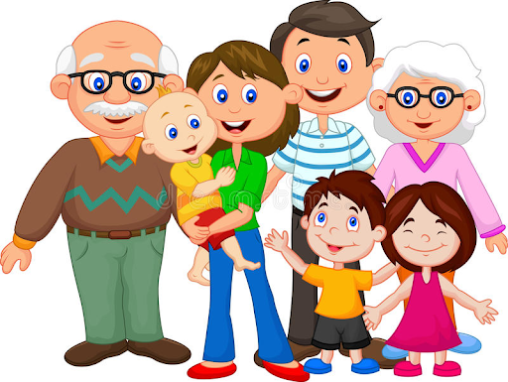

- A teraz nauczmy się zwrotu:
I love my family - kocham moją rodzinę.

- Na zakończenie pokolorujmy rodzinę (zadanie dla chętnych)

- A zajęcia kończymy zwrotem – Bye, bye – pa, pa

